中国铁矿石价格指数（CIOPI）

中国钢铁工业协会 2017年2月23日印发

一、进口铁矿石价格（OPI）
2月23日，直接进口铁矿石62%品位干基粉矿到岸价格为90.79美元/吨（即1.4644美元/吨度），环比每吨下降1.26美元，降幅为1.37%；当月平均价格为86.37美元/吨。
2月23日，现货贸易进口铁矿石62%品位干基粉矿人民币含税价格为769.37元/吨，环比每吨下降8.75元，降幅为1.12%，当月平均价格为736.05元/吨。
2月23日，直接进口铁矿石58%品位干基粉矿到岸价格为80.55美元/吨（即1.3888美元/吨度），环比每吨下降1.32美元，降幅为1.61%；当月平均价格为75.95美元/吨。
2月23日，现货贸易进口铁矿石58%品位干基粉矿人民币含税价格为652.93元/吨，环比每吨下降8.86元，降幅为1.34%，当月平均价格为622.80元/吨。
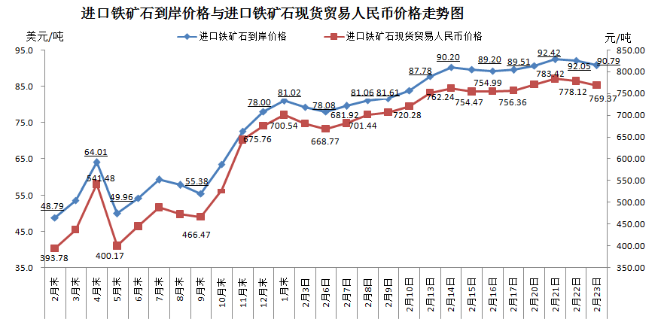
二、国产铁矿石价格
2月23日，国产铁矿石62%品位干基铁精矿含税价格为653.65元/吨，环比持平；比进口铁矿石低115.72元/吨，降幅为15.04%；当月平均价格为627.28元/吨，比进口铁矿石低108.77元/吨，降幅为14.78%。
2月23日，国产铁矿石65%品位干基铁精矿含税价格为708.23元/吨，环比持平；当月平均价格为677.13元/吨。
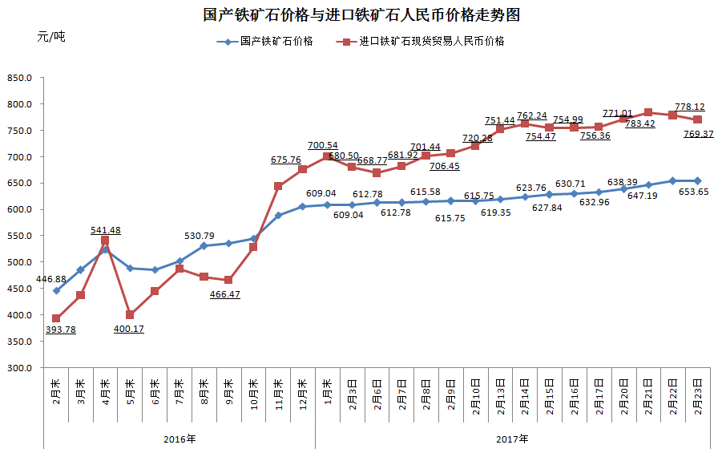
三、中国铁矿石价格指数（CIOPI）
2月23日，中国铁矿石价格指数（CIOPI）323.11点，环比下降3.93点，降幅为1.20%。其中：国产铁矿石价格指数为254.02点，环比持平；进口铁矿石价格指数为336.13点，环比下降4.66点，降幅为1.37%。
